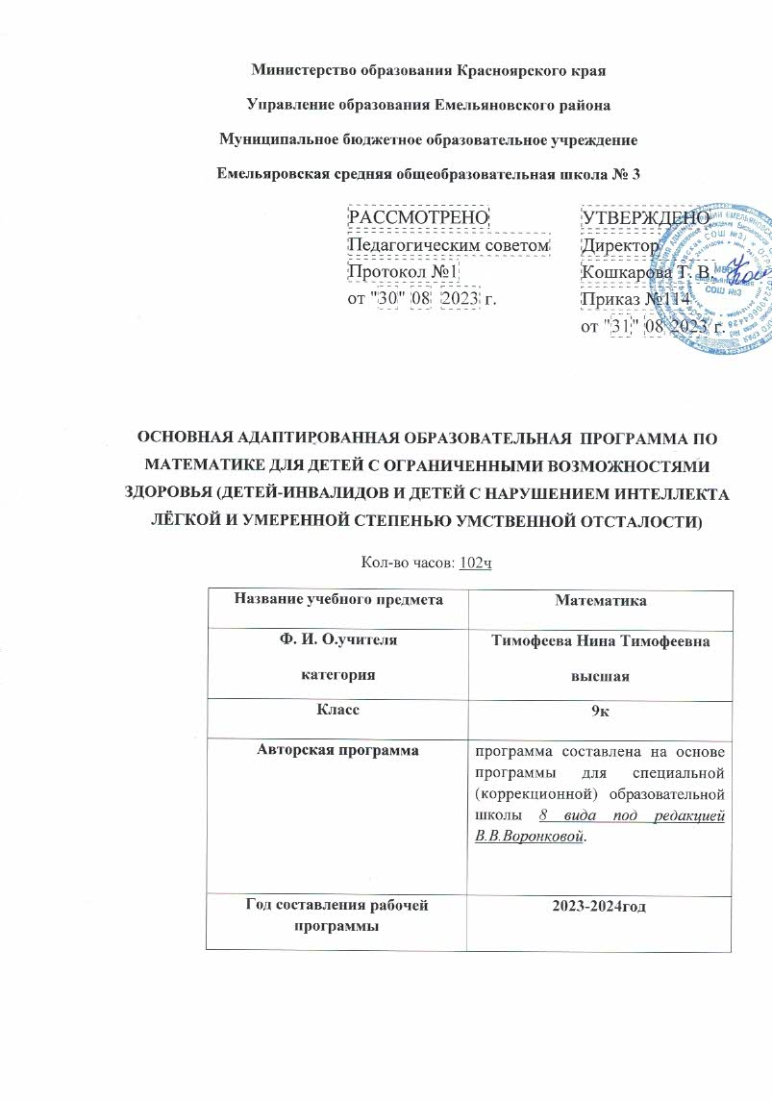

Министерство образования Красноярского края
Управление образования Емельяновского района
Муниципальное бюджетное образовательное учреждение
Емельяровская средняя общеобразовательная школа № 3
 | РАССМОТРЕНО  Педагогическим советом  Протокол №1  от "30" 08 2023 г. | УТВЕРЖДЕНО  Директор  Кошкарова Т. В.  Приказ №114  от "31" 08 2023 г.

ОСНОВНАЯ АДАПТИРОВАННАЯ ОБРАЗОВАТЕЛЬНАЯ ПРОГРАММА ПО МАТЕМАТИКЕ ДЛЯ ДЕТЕЙ С ОГРАНИЧЕННЫМИ ВОЗМОЖНОСТЯМИ ЗДОРОВЬЯ (ДЕТЕЙ-ИНВАЛИДОВ И ДЕТЕЙ С НАРУШЕНИЕМ ИНТЕЛЛЕКТА ЛЁГКОЙ И УМЕРЕННОЙ СТЕПЕНЬЮ УМСТВЕННОЙ ОТСТАЛОСТИ)
Кол-во часов: 102ч
Название учебного предмета | Математика
Ф. И. О.учителя  категория | Тимофеева Нина Тимофеевна  высшая
Класс | 9к
Авторская программа | программа составлена на основе программы для специальной (коррекционной) образовательной школы 8 вида под редакцией В.В.Воронковой.
Год составления рабочей программы | 2023-2024год

Пояснительная записка
Рабочая программа по математике для 9 класса составлена на основе Приказа № 1015 от 30.08.13 «Об утверждении порядка организации и осуществления образовательной деятельности по основным общеобразовательным программам начального, основного и среднего общего образования», Закона об образовании 2013 г., Рекомендации Министерства образования и науки Красноярского края от 17.07.13 № 5429 (рекомендации для организации образовательного процесса обучающихся с ограниченными возможностями здоровья), программы по математике для 9 класса специальных (коррекционных) общеобразовательных учреждений VIII вида; авторы: М.Н.Перова, В.В.Эк, Т.В. Алышева; (Программы специальных (коррекционных) общеобразовательных учреждений VIII вида для 5 – 9 классов, Сборник №1 под редакцией В.В. Воронковой: Москва: Гуманитарный издательский центр ВЛАДОС 2011 год. Допущено Министерством образования и науки Российской Федерации.

Рабочая программа рассчитана на 136 часов в год (4 часа в неделю).
Математика в коррекционной школе VIII вида является одним из основных учебных предметов.
Исходя из целей специальной (коррекционной) образовательной школы VIII вида, математика 9 класса решает следующие задачи:
- дать учащимся такие доступные количественные, пространственные и временные геометрические представления, которые помогут им в дальнейшем включиться в трудовую деятельность;
- использовать процесс обучения математике для повышения уровня общего развития учащихся вспомогательных школ и коррекции недостатков их познавательной деятельности и личностных качеств;
- воспитывать у учащихся целенаправленность, терпеливость, работоспособность, настойчивость, трудолюбие, самостоятельность, навыки контроля и самоконтроля, развивать точность и глазомер, умение планировать работу и доводить начатое дело до завершения.
Обучение математике в коррекционных классах носит предметно-практическую направленность, тесно связано с жизнью и профессионально-трудовой подготовкой учащихся, другими учебными предметами.
Распределение математического материала по классам представлено концентрически с учетом познавательных и возрастных возможностей учащихся. Повторение изученного материала сочетается с постоянной пропедевтикой новых знаний.
При отборе математического материала учитывались разные возможности учащихся по усвоению математических представлений, знаний, умений практически их применять в зависимости от степени выраженности и структуры дефекта. Математический материал усваивается учащимися на различном уровне, т. е. программа предусматривает необходимость дифференцированного подхода к учащимся в обучении.
Учитывая, что в современной жизни в быту и производственной деятельности широко используются микрокалькуляторы, в программе предусматривается использование прибора для проверки арифметических действий, для закрепления нумерации чисел, полученных при пересчете предметов и при измерении.
Математические представления, знания и умения практически применять их оцениваются по результатам индивидуального и фронтального опроса учащихся, текущих и итоговых письменных контрольных работ (за учебную четверть, полугодие, учебный год). Знания оцениваются в по 5-балльной системе.
Учитывая особенности этой группы школьников, настоящая программа определила те упрощения, которые могут быть сделаны, чтобы облегчить усвоение основного программного материала. Указания относительно упрощений даны в примечаниях.
В 9 классе школьники продолжают знакомится с многозначными числами в пределах 1 000 000. Они учатся читать числа, записывать их под диктовку, сравнивать, выделять классы и разряды.
Знание основ десятичной системы счисления должно помочь учащимся овладеть счетом различными разрядными единицами.
При обучении письменным вычислениям необходимо добиться, прежде всего, четкости и точности в записях арифметических действий, правильности вычислений и умений проверять решения. Умения правильно производить арифметические записи, безошибочно вычислять и проверять эти вычисления возможно лишь при условии систематического повседневного контроля за работой учеников, включая проверку письменных работ учителем.
Обязательной на уроке является работа, направленная на формирование умения слушать и повторять рассуждения учителя, сопровождающаяся выполнением письменных вычислений.
Воспитанию прочных вычислительных умений способствуют самостоятельные письменные работы учащихся, которым отводится значительное место. Разбор письменных работ учеников в классе является обязательным, так как в процессе этого разбора раскрываются причины ошибок, которые могут быть исправлены лишь после того, как они осознаны учеником.
Систематический и регулярный опрос учащихся является обязательным видом работы на уроках математики. Учеников необходимо приучить давать развернутые объяснения при решении арифметических примеров и задач.
На всех годах обучения формируются у школьников умения пользоваться устными вычислительными приемами. Выполнение арифметических действий с небольшими числами (в пределах 100), с круглыми числами, с некоторыми числами, полученными при измерении величин, постоянно включается в содержание устного счета на уроке.
Подбор для занятий соответствующих игр — одно из средств, позволяющих расширить виды упражнений по устному счету. Устное решение примеров и простых задач с целыми числами дополняется в 9 классе введением примеров и задач с обыкновенными и десятичными дробями. Для устного решения даются не только простые арифметические задачи, но и задачи в два действия.
Параллельно с изучением целых чисел (натуральных) продолжается ознакомление с величинами, с приемами письменных арифметических действий с числами, полученными при измерении величин. Учащиеся получают реальные представления о каждой единице измерения, должны знать их последовательность от самой мелкой до самой крупной (и в обратном порядке), свободно пользоваться зависимостью между крупными и мелкими единицами для выполнения преобразований чисел, их записи с полным набором знаков в мелких мерах.
Формирование представлений об объеме фигуры происходит в 9 классе. В результате выполнение разнообразных практических работ школьники получают представление об измерении объема прямоугольного параллелепипеда, единицах измерения площади и объема. Завершением работы является подведение учащихся к правилам вычисления объема прямоугольного параллелепипеда. Для более способных школьников возможно введение буквенных обозначений и знакомство с формулами вычисления периметра, площади, объема.
Изучение процентов в 9 классе опирается на знание десятичных дробей.
На решение арифметических задач отводится не менее половины учебного времени, уделяется большое внимание самостоятельной работе, осуществляется при этом дифференцированный и индивидуальный подход.
В 9 классе большое внимание уделяется практическим упражнениям в измерении, черчении, моделировании. На уроках геометрии учащиеся учатся распознавать геометрические фигуры, тела на моделях, рисунках, чертежах, определять форму реальных предметов. Они знакомятся со свойствами фигур, овладевают элементарными графическими умениями, приемами применения измерительных и чертежных инструментов, приобретают практические умения в решении задач измерительного и вычислительного характера.

ТЕМАТИЧЕСКИЙ ПЛАН
№ | Наименование разделов и тем | Всего часов | В том числе на:
№ | Наименование разделов и тем | Всего часов | Контрольные  работы
1 | Нумерация | 1
2 | Десятичные дроби | 22 | 1
3 | Геометрический материал | 20 | 1
4 | Проценты | 20 | 1
5 | Обыкновенные и десятичные дроби | 25 | 1
6 | Повторение | 14 | 1
 | ИТОГО | 102 | 5

СОДЕРЖАНИЕ КУРСА
Нумерация
Повторение нумерации целых чисел в пределах 1 000 000.

Единицы измерения и их соотношения
Объем. Обозначение: V. Единицы измерения объема: 1 куб. мм, 1 куб. см, 1 куб. дм, 1 куб. м, 1 куб. км. Соотношения: 1 куб. дм = 1000 куб. см, 1 куб. м = 1 000 куб. дм, 1 куб. м = 1 000 000 куб. см.
Арифметические действия
Умножение и деление натуральных чисел и десятичных дробей на трехзначное число (легкие случаи).
Дроби
Процент. Обозначение: 1%. Замена 5%, 10%, 20%, 25%, 50%, 75% обыкновенной дробью.
Замена десятичной дроби обыкновенной и наоборот. Дроби конечные и бесконечные (периодические). Математические выражения, содержащие целые числа, обыкновенные и десятичные дроби, для решения которых необходимо дроби одного вида заменять дробями другого вида.
Арифметические задачи
Простая задача на нахождение процентов от числа, на нахождение числа по его 1%.

Геометрический материал
Геометрические тела: куб, прямоугольный параллелепипед, цилиндр, конус (полный и усеченный), пирамида. Развертка куба, прямоугольного параллелепипеда. Площадь боковой и полной поверхности.
Измерение и вычисление объема прямоугольного параллелепипеда (куба).
Числа, получаемые при измерении и вычислении объема (рассматриваются случаи, когда крупная единица объема содержит 1 000 мелких).
Развертка цилиндра, правильной, полной пирамиды (в основании правильный треугольник, четырехугольник, шестиугольник). Шар, сечения шара, радиус, диаметр.

ОСНОВНЫЕ ТРЕБОВАНИЯ К ЗНАНИЯМ И УМЕНИЯМ
УЧАЩИХСЯ
В результате изучения математики ученик 9 класса должен
- знать/понимать
— таблицы сложения однозначных чисел, в том числе с переходом через десяток;
— табличные случаи умножения и получаемые из них случаи деления;
— названия, обозначения, соотношения крупных и мелких единиц измерения стоимости, длины, массы, времени, площади, объема;
— натуральный ряд чисел от 1 до 1 000 000;
— геометрические фигуры и тела, свойства элементов многоугольников, прямоугольного параллелепипеда, пирамиды, цилиндра, конуса, шара.
- уметь
— выполнять устные арифметические действия с числами в пределах 100, легкие случаи в пределах 1 000 000;
— выполнять письменные арифметические действия с натуральными числами и десятичными дробями;
— складывать, вычитать, умножать, и делить на однозначное и двузначное число, числа, полученные при измерении одной, двумя единицами измерения стоимости, длины, массы, выраженными в десятичных дробях;
— находить дробь (обыкновенную, десятичную), проценты от числа; число по его доле или проценту;
— решать все простые задачи в соответствии с данной программой, составные задачи в 2, 3, 4 арифметических действия;
— вычислять объем прямоугольного параллелепипеда;
— различать геометрические фигуры и тела;
— строить с помощью линейки, чертежного угольника, циркуля, транспортира линии, углы, многоугольники, окружности в разном положении на плоскости, в том числе симметричные относительно оси.
ПРИМЕЧАНИЯ.
Достаточно:
— знать величины, единицы измерения стоимости, длины, массы, площади, объема, соотношения единиц измерения стоимости, длины, массы;
— читать, записывать под диктовку дроби обыкновенные, десятичные;
— уметь считать, выполнять письменные арифметические действия (умножение и деление на однозначное число, круглые десятки) в пределах 10 000;
— решать простые арифметические задачи на нахождение суммы, остатка, произведения, частного, на увеличение (уменьшение) числа на несколько единиц, в несколько раз, на нахождение дроби обыкновенной; десятичной, 1% от числа; на соотношения: стоимость, цена, количество, расстояние, скорость, время;
— уметь вычислять площадь прямоугольника по данной длине сторон; объем параллелепипеда;
— уметь чертить линии, углы, окружности, треугольники, прямоугольники с помощью линейки, угольника, циркуля;
— различать геометрические фигуры и тела.

КАЛЕНДАРНО - ТЕМАТИЧЕСКОЕ ПЛАНИРОВАНИЕ
№ п/п | Название темы | Кол-во  часов | Дата
 | Первая четверть
1 | 1.Нумерация | 1 | 1.09
 | 2.Десятичные дроби | 22
2-3 | Преобразование десятичных дробей | 2 | 5,7.09
4-5 | Сравнение дробей | 2 | 8,12.09
6-8 | Запись целых чисел, полученных при изменении величин, десятичными дробями | 3 | 14,15,19.09
9-11 | Сложение и вычитание целых чисел и десятичных дробей | 3 | 21,22,26.09
12-13 | Решение задач на сложение целых чисел и десятичных дробей | 2 | 28,29.09
14 | Контрольная работа №1 | 1 | 3.10
15 | Работа над ошибками. Умножение целых чисел | 1 | 5.10
16-17 | Умножение дробных (десятичных) чисел | 2 | 6,10.10
18 | Деление целых чисел | 1 | 12.10
19 | Деление десятичных дробей | 1 | 13.10
20 | Деление целых чисел и десятичных дробей | 1 | 17.10
21-22 | Умножение и деление целых чисел и десятичных дробей | 2 | 19,20.10
23 | Контрольная работа № 1 «Десятичные дроби» | 1 | 24.10
 | 3.Геометрический материал | 7
24 | Линии. Линейные меры | 1 | 26.10
25 | Квадратные меры | 1 | 27.10
 | Вторая четверть
26-27 | Меры земельных площадей | 2 | 7,9.11
28 | Прямоугольный параллелепипед (куб) | 1 | 10.11
29 | Развёртка куба и параллелепипеда | 1 | 14.11
30 | Контрольная работа № 2 по геометрическому материалу | 1 | 16.11
 | 4 . Проценты | 20
31-32 | Анализ проверочной работы. Понятие о проценте | 2 | 17,21.11
33-34 | Замена процентов десятичной и обыкновенной дробью | 2 | 23,24.11
35-36 | Нахождение 1% числа | 2 | 28,30.11
37-40 | Нахождение нескольких процентов числа | 4 | 1,5,7,8.12
41-43 | Замена нахождения нескольких процентов числа нахождением дроби числа | 3 | 12,14,15.12
44-45 | Нахождение числа по одному проценту | 2 | 19,21.12
46-47 | Запись десятичной дроби в виде обыкновенной дроби | 2 | 22,26.12
48-49 | Запись обыкновенной дроби в виде десятичной | 2 | 28,29.12
 | Третья четверть
50 | Контрольная работа № 3 «Проценты» | 1 | 11.01
 | 5. Геометрический материал | 4
51-52 | Объём. Меры объёма. | 2 | 12,16.01
53-54 | Измерение и вычисление объёма куба | 2 | 18,19.01
 | 6. Обыкновенные и десятичные дроби | 25
55-56 | Образование и виды дробей | 2 | 23,25.01
57-58 | Преобразование дробей | 2 | 26,30.01
59-65 | Сложение и вычитание дробей | 7 | 1,2,6,8,9,13,15.02
66-72 | Умножение и деление дробей | 7 | 16,20,22,27,29.02  1,5.03
73-75 | Все действия с дробями | 3 | 7,12,14.03
76-78 | Совместные действия с обыкновенными и десятичными дробями | 3 | 15,19,21.03
79 | Контрольная работа № 4 «Дроби» | 1 | 15.03
 | 7. Геометрический материал | 9
80-82 | Геометрические фигуры | 3 | 22.03  2,4.04
83-87 | Геометрические тела | 5 | 5,9,11,12,16.04
88-100 | 8. Повторение | 14 | 18,19,23,25,26,30.04  2,3,7,10,14,16,17,21.05
101 | Итоговая контрольная работа | 1 | 23.05
102 | Анализ проверочной работы. | 1 | 24.05
 | ИТОГО за год по учебному плану | 102 ч

